Всероссийская акция
«Светлячки памяти»
27 января — День снятия блокады Ленинграда — особенная дата в нашей истории.
Цель Акции:
-сохранить память о трагедии, с которой столкнулись жители Ленинграда;
-сформировать у обучающихся представление о стойкости и мужестве ленинградцев в дни блокады, способствовать формированию чувства гордости за свою страну и народ, способствовать сохранению памяти о подвигах народа.
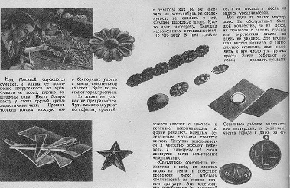
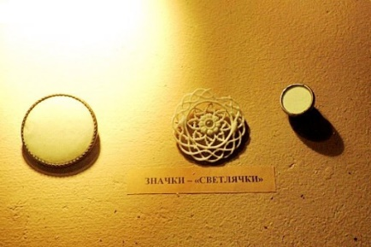
Одной из позабытых деталей истории Великой Отечественной войны стали " светлячки" - значки и броши, покрытые светящимся составом. Осенью 1941-го Ленинград погрузился во мрак: из-за строжайшего затемнения люди то и дело натыкались друг на друга. И тогда придумали "светлячки" - светящиеся броши. Покрытые специальным составом они светились в темноте и человека было видно за несколько шагов.
Блокадный «светлячок» — фосфоресцирующие небольшие значки, которые прикреплялись к одежде и помогали жителям блокадного Ленинграда передвигаться по городу. В то же время они не были заметны с воздуха и не привлекали внимание вражеской авиации.
Мы всегда будем помнить мужество, стойкость и отвагу блокадников Ленинграда!
Всероссийская акция
«Светлячки памяти»
27 января — День снятия блокады Ленинграда — особенная дата в нашей истории.
Цель Акции:
-сохранить память о трагедии, с которой столкнулись жители Ленинграда;
-сформировать у обучающихся представление о стойкости и мужестве ленинградцев в дни блокады, способствовать формированию чувства гордости за свою страну и народ, способствовать сохранению памяти о подвигах народа.
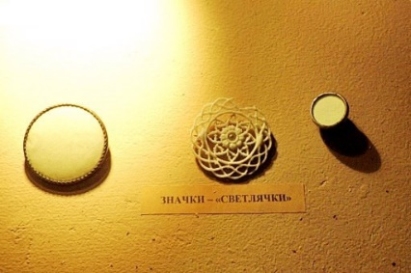
Одной из позабытых деталей истории Великой Отечественной войны стали " светлячки" - значки и броши, покрытые светящимся составом. Осенью 1941-го Ленинград погрузился во мрак: из-за строжайшего затемнения люди то и дело натыкались друг на друга. И тогда придумали "светлячки" - светящиеся броши. Покрытые специальным составом они светились в темноте и человека было видно за несколько шагов.
Блокадный «светлячок» — фосфоресцирующие небольшие значки, которые прикреплялись к одежде и помогали жителям блокадного Ленинграда передвигаться по городу. В то же время они не были заметны с воздуха и не привлекали внимание вражеской авиации.
Мы всегда будем помнить мужество, стойкость и отвагу блокадников Ленинграда!
Всероссийская акция
«Светлячки памяти»
27 января — День снятия блокады Ленинграда — особенная дата в нашей истории.
Цель Акции:
-сохранить память о трагедии, с которой столкнулись жители Ленинграда;
-сформировать у обучающихся представление о стойкости и мужестве ленинградцев в дни блокады, способствовать формированию чувства гордости за свою страну и народ, способствовать сохранению памяти о подвигах народа.
Одной из позабытых деталей истории Великой Отечественной войны стали " светлячки" - значки и броши, покрытые светящимся составом. Осенью 1941-го Ленинград погрузился во мрак: из-за строжайшего затемнения люди то и дело натыкались друг на друга. И тогда придумали "светлячки" - светящиеся броши. Покрытые специальным составом они светились в темноте и человека было видно за несколько шагов.
Блокадный «светлячок» — фосфоресцирующие небольшие значки, которые прикреплялись к одежде и помогали жителям блокадного Ленинграда передвигаться по городу. В то же время они не были заметны с воздуха и не привлекали внимание вражеской авиации.
Мы всегда будем помнить мужество, стойкость и отвагу блокадников Ленинграда!

